Приложение
к распоряжению
администрации города
от ____________№ _________

Сведения о границах публичного сервитута

Местоположение границ публичного сервитута | Красноярский край, г. Красноярск
Система координат | МСК 167, зона 4
Метод определения координат | аналитический метод
Площадь земельного участка | 110 кв. м
Средняя квадратическая погрешность положения характерной точки (Mt), м | 0,1
Обозначение характерных точек границ | Координаты, м
1 | 627393.46 | 93202.18
2 | 627394.98 | 93218.52
3 | 627397.34 | 93258.36
4 | 627397.52 | 93258.39
5 | 627397.63 | 93260.42
6 | 627396.26 | 93260.24
7 | 627395.52 | 93259.75
8 | 627395.39 | 93259.31
9 | 627392.19 | 93205.12
10 | 627392.29 | 93204.63
1 | 627393.46 | 93202.18

Схема расположения границ публичного сервитута
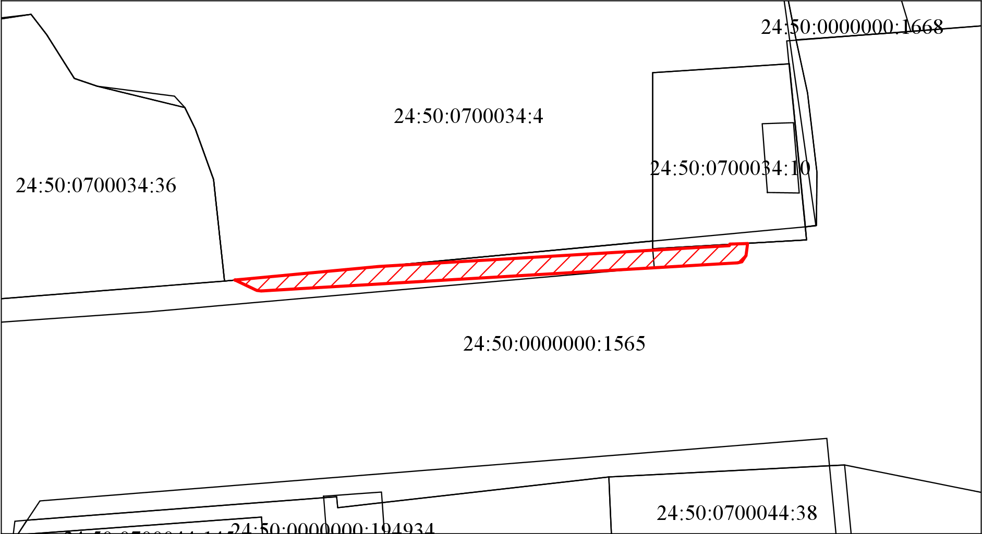
Масштаб 1:500
Условные обозначения:
– испрашиваемая часть земельного участка.

